**SOLICITO:** ACTUALIZAR DATOS DE CENTRO LABORAL ANTE EL BANCO DE LA NACION

**DIRECTORA DE LA UNIDAD DE GESTION EDUCATIVA LOCAL EL COLLAO**

**DRA. NORKA BELINDA QORI TORO**

Yo Elva Rosa Maquera Condori, identificada con DNI N° 41478173, domiciliada en el jiron Emilio Valdizan # 270, de la ciudad de Puno, me dirijo con respeto ante su digna autoridad.

Que, teniendo la necesidad de realizar diversos tramites como prestamos ante el banco de la nación, es que requiero la actualización de datos de centro laboral ante el banco de la Nacion, por lo que figura los datos del primer centro laboral siendo la Ugel Cotabambas, Region Apurimac, por lo cual me dirijo a Usted para solicitar la actualización de datos.

POR LO EXPUESTO

Ruego a Usted acceder a mi petición por ser justa y legal.

Ilave 29 de Noviembre del 2024

Atentamente.

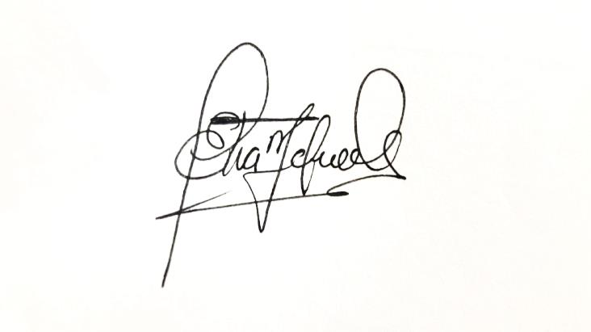

______________________

Elva Rosa Maquera Condori

DNI: 41478173

